Team 1 kommt mit einer Bronzemedaille nach Freiburg
Wir beendeten die Vorrunde mit klaren Siegen gegen Leipzig (15:5) und Stuttgart (15:10). Dann ging es als Pool-Zweiter ins Viertelfinale. Dort wartete Karlsruhe – und das Spiel hatte es in sich. Wegen eines Gewitters wurde die Partie erst verkürzt und dann unterbrochen. Nach der Pause starteten wir beim Stand von 4:5 mit vier Breakpunkten am Stück durch und machten den 10:8 Sieg klar.
Im Halbfinale gegen Favorit Tiefseetaucher München lief es dagegen nicht rund. Zögerliche Offense, ein paar unglückliche Drops und unverwandelte Breakchancen verhinderten den Finaleinzug, am Ende stand ein klares 8:15. Wir verpassten damit unser großes Ziel, das Endspiel zu erreichen und uns für die Weltklubmeisterschaften 2026 zu qualifizieren. Nichts desto trotz gingen wir motiviert ins Spiel um Platz drei und sicherten uns die Bronzemedaille mit 15:12 gegen Würzburg.
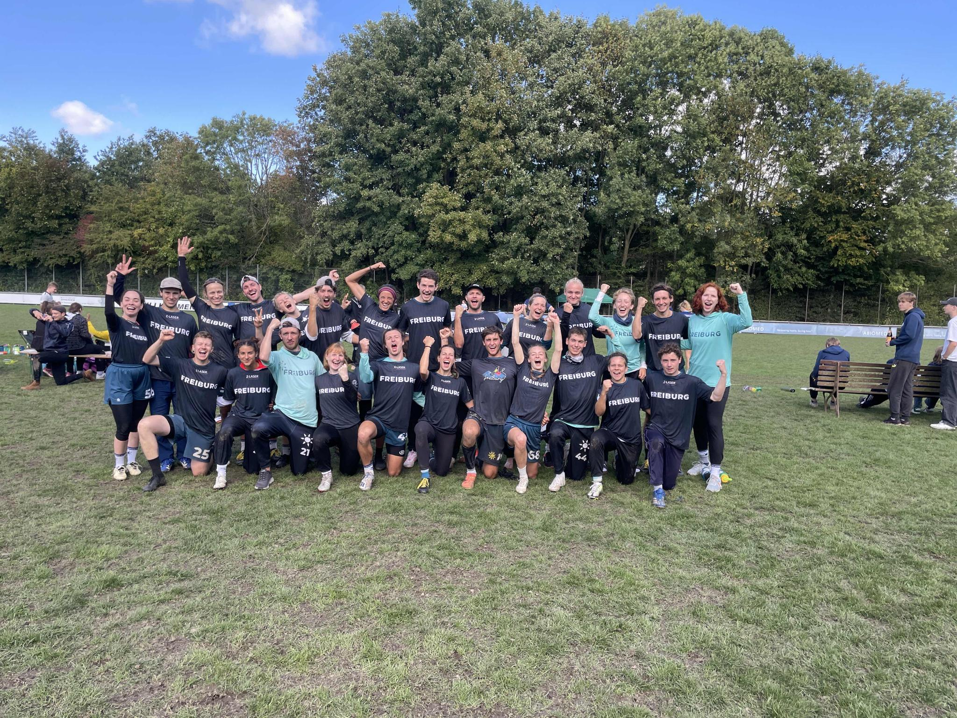
Der Titel ging am Ende an TST München, die sich in einem spannenden Finale gegen Zamperl Unterföhring mit 15:12 durchsetzten. Unsere Glückwünsche gelten beiden Teams.
Die Spiritwertung ist zum aktuellen Zeitpunkt noch nicht finalisiert, da noch nicht alle Teams ihre Werte eingetragen haben. Aktuell sieht es super aus für uns: Mit durchschnittlich 11,20 rangieren wir hinter Münster und Geretsried auf dem dritten Platz.
Alles in allem blicken wir mit gemischten Gefühlen auf das Wochenende zurück. Einerseits können wir stolz auf uns sein, mit einer starken Leistung den dritten Platz erreicht zu haben und während des Turnierverlaufs auch schwierige Situationen gemeistert zu haben. Andererseits konnten wir stellenweise nicht unser gesamtes Potenzial abrufen und müssen an unserer Konstanz arbeiten. In zwei Wochen können wir genau das unter Beweis stellen. Bei den Finals der Europäischen Klubmeisterschaften (EUCF) in Breslau, Polen sind wir aktuell auf Rang 5 geseeded. Das gilt es zu verteidigen und vielleicht ist ja auch auf europäischem Level eine Medaille drin? Wir freuen uns schon sehr und nutzen die letzten Trainings an der Staudi, um uns optimal auf die EUCF vorzubereiten.


